RFID

**Empresas com o mesmo tipo de negócio na Cloud a atuar em Portugal**

***Zetes – Multinacional com sede na Bélgica, com filial no Porto e em Linda-a-Velha***

<https://www.zetes.com/pt> 

A empresa Zetes oferece soluções de rastreabilidade de produtos em toda a cadeia de estabelecimento, sincronizando e armazenando os dados resultantes desse processo na nuvem.

Em relação a Portugal, é a única empresa a operar no mercado que oferece soluções de rastreabilidade especializadas no setor da Logística e, que simultaneamente, permite operar essa informação em Cloud.

Inserida num conjunto de funcionalidades alargadas, a solução “Zetes Zeus” permite especificamente armazenar eventos de dados na nuvem para consulta a qualquer momento por parte dos clientes.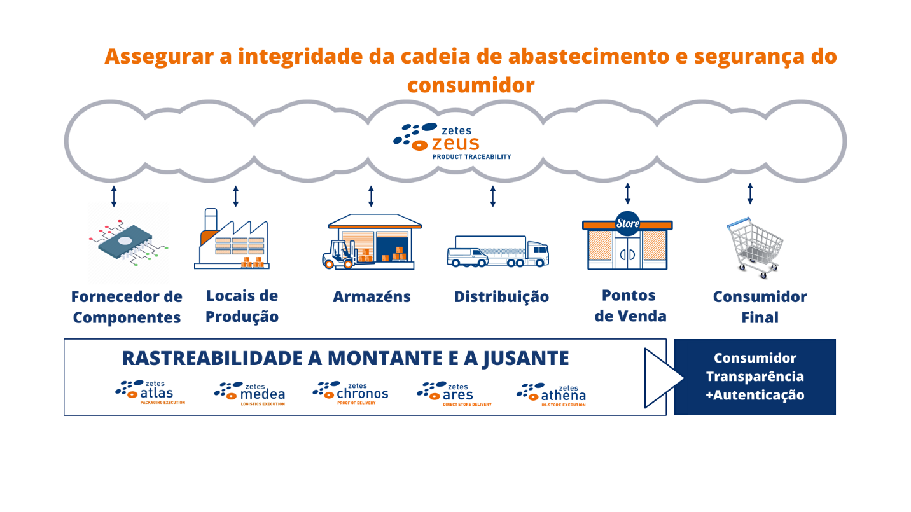

*Fonte:* [*https://www.zetes.com/pt/solucoes-de-rastreabilidade/software-de-rastreabilidade-do-produto*](https://www.zetes.com/pt/solucoes-de-rastreabilidade/software-de-rastreabilidade-do-produto)

No que respeita aos clientes, a Zetes conta no seu portfólio com empresas de áreas muito diversificadas, desde a Agroquímica, passando pelo ramo Automóvel, Saúde, Tabaqueira, Alimentar, Grande Distribuição etc.

Analisando a área especifica na qual a Inserir Nome se pretende inicialmente implementar, a Zetes representa o grande concorrente a nível nacional, pois além de oferecer soluções idênticas àquelas que o nosso projeto comtempla, têm na sua carteira de clientes alguns dos mais importantes “players” na área da grande distribuição no nosso território: Jerónimo Martins; Auchan; Dia Group; Intermarché e Spar.

**Potenciais concorrentes/parceiros no futuro**

***Omnilog – Empresa Portuguesa com sede nas Caldas da Rainha***

<http://www.omnilog.pt>

A Omnilog – Lógica e Informática, Lda oferece soluções de RFID mas sem recurso a armazenamento em Cloud.

É expectável que a empresa possa dar esse passo em breve, devido ao facto de já dispor de funcionalidades na nuvem para Contabilidade, Processamento de Salários e para o ramo Agrícola.

Os principais clientes da empresa incluem-se no setor agrícola, e nesse sentido, não é expectável que seja uma concorrente direta pelo menos a curto prazo.

***Contrinex – Multinacional com sede na Suíça e com filial em Lisboa.***

<https://www.contrinex.com/>

A Contrinex AG, é uma empresa especializada em topo o tipo de sensores para o setor industrial. A tecnologia RFID é um dos produtos em que a empresa aposta, sendo que, não oferecem soluções em Cloud de monitorização.

A razão pela qual a Contrinex poderá representar um eventual parceiro estratégico é a inovação tecnológica diferenciadora nas “tags” RFID que a empresa desenvolve.

Altas temperaturas, ambientes com altas concentrações de poeiras, contacto com diferentes soluções químicas e ambientes corrosivos são alguns exemplos de adversidades que a empresa conseguiu ultrapassar.

Existe de igual forma, uma solução de RFID para automação de linhas produção através de módulos leitura/escrita de alta frequência que poderá interessar a médio/longo prazo à INSERIR NOME.

CODIMA - Investigar

IsRetail – Empresa Portuguesa com sede em Paço de Arcos

<https://www.isretail.eu>

Nilorn – Multinacional Sueca com sede em Paredes

<https://www.nilorn.com>

Kimaldi – Empresa Espanhola com filial em Terrugem

<https://www.kimaldi.com/>

Dualtime – Empresa Portuguesa com sede em Aveiro

<https://dualtime.pt>

**Plano 5 anos**

1º Ano

- Optimização da solução cloud ao nível do design e das funcionalidades com base no feedback dos clientes iniciais

- Estabelecer parcerias estratégias que possam contribuir para uma melhor alavancagem do negócio

-Procura ativa de fontes de financiamento diversificadas

-Definição/Otimização dos canais comerciais da empresa no sentido de dar a conhecer a empresa ao maior número possível de potenciais clientes

-Conseguir assegurar alguns clientes de dimensão considerável

2º Ano

- Expansão do portfólio de produtos/serviços

-Dinamização da carteira de clientes

- Expansão territorial (regional para nacional)